Мастер – класс «Логопедические игры на кухне»

Семья – поистине высокое творенье.
Она заслон надёжный и причал.
Она даёт призванье и рожденье.
Она для нас основа всех начал.

Именно в семье ребенок делает первые шаги в общении, пробует через слово выразить свои потребности, эмоции. Речь родителей имеет первостепенное значение в формировании его произносительной, грамматической, лексической стороны речи.
К сожалению, в настоящее время, многие родители не представляют , как можно помочь своему ребенку исправить недостатки развития речи.

Поэтому для создания благотворной почвы по развитию правильной, грамотной, красивой речи детей возникла необходимость организовать школу грамотных родителей «Академия речи».
Почему у меня возникла необходимость создания школы грамотных родителей? В ходе обследования речи детей параллельно я провела анкетирование родителей на тему.. Результаты анкетирования показали недостаточный уровень знаний в вопросах формирования красивой, грамматически правильной речи детей.
Для решения возникшей проблемы нами была определена
цель - повысить эффективность взаимодействия учителя – логопеда и семьи в вопросах коррекции речи детей
Из вышеизложенной цели вытекают следующие задачи:
- получение родителями необходимых знаний, формирование умений для оказания помощи детям в исправлении речевых недостатков;
- формирование правильного отношения к речевому недостатку ребенка, логопедическим занятиям;
- оказание помощи в правильной организации логопедических занятий дома.
Занятия в школе грамотных родителей посещают только мамы и папы, то есть те взрослые, которые занимаются с ребенком дома. Это необходимое условие, потому, что в семье и ДОУ к ребенку предъявляются одинаковые требования.
В ходе организационного собрания школы грамотных родителей « Академия речи» с учётом ранее полученных результатов логопедического обследования детей родителям были предложены следующие направления работы:
- Консультативная помощь (по темам)
1.«Основные логопедические понятия»
2.«Развитие мелкой моторики и речевого дыхания»
3.«Основы правильного произношения»
4.«Автоматизация поставленных звуков»
5.«Развитие фонематического восприятия»
6.«Речевая готовность ребенка к школе»
Практическая помощь
1.Упражнение на развитие мелкой моторики пальцев рук и речевого дыхания
2.Выполнение артикуляционной гимнастики
3.Приемы постановки и автоматизации звуков
4.Приемы развития фонематических процессов
5.Показ индивидуальных коррекционных занятий с детьми

На занятиях родители получают не только теоретические знания, но и применяют их на практике.
Сейчас предлагаю вашему вниманию мастер – класс «Логопедические игры на кухне». Для проведения мастер – класса я приглашаю родителей на нашу логопедическую кухню.
Не секрет, что большую часть времени мы проводим на кухне и где же как не на кухне заниматься развитием речи. Именно это пространство я предлагаю вам для общения с ребёнком , т.к различных дидактических материалов на кухне более чем достаточно.

Все игры разделены на группы:
- игры на развитие фонематического слуха
-игры на обогащение словарного запаса
- игры на развитие грамматического строя речи
-игры на развитие мелкой моторики

1.Кухня - подходящее место для развития звукового восприятия (фонематического слуха).
Помешивая ложкой в стакане, закрывая кастрюлю крышкой, предложите отвернувшемуся ребёнку отгадать, какие предметы могут издавать такие звуки. Потрите морковку на тёрке, пошуршите пакетиками со специями, погремите горохом в стеклянной банке, а ребёнок пусть попробует отгадать, закрыв глаза.

Также ребёнку можно предложить поучаствовать в составлении меню из блюд, в названии которых есть определённый звук.
- Сейчас я предлагаю вам составить меню для обеда . В названии блюд должен быть звук [Л] (салат, лапша, холодец, лаваш, молоко…)
- Вам я предлагаю, разложить купленные продукты в две ёмкости: в одну ёмкость – со звуком [C] (cметана, сыр, сахар, сайка, колбаса…), в другую – со звуком [Ш] (вермишель, шпинат, ватрушка, шоколад…)
- А вам я предлагаю составить меню на понедельник [П] и пятницу [П`]
Понедельник – пончики, спагетти, суп, помидоры, капуста
Пятница – пирожки, печень, пюре, персики.

2.Кроме того, на кухне много материала для обогащения словарного запаса

Например:
- «Кто вспомнит больше слов , подходящих к слову апельсин? Какой он? (Вкусный, круглый, полезный, ароматный, оранжевый, душистый, шершавый, холодный …)

- «Давай искать на кухне слова»
Я прошу Вас подумать и сказать, какие слова можно «вынуть» из БОРЩА? (капуста, свёкла, картофель, лук, морковь….). Из винегрета? Из холодильника? Из кухонного шкафа?

- «Угощаю» .
Малыш называет «вкусное» слово и «кладёт» его вам на ладошку, затем Вы ему, до тех пор, пока всё не «съедите». Можно поиграть в «солёные», «кислые», «горькие» «холодные слова»

- «Из ДВУХ – ОДНО»
Давайте научим малыша составлять из двух слов одно (мясо рубит – мясорубка, кофе мелет – кофемолка, сок выжимает – соковыжималка).

3.Разбирая сумку с покупками, не упускайте возможность позаниматься с ребёнком развитием грамматических категорий.

Например:
1)Можно повторить предлоги: куда мы положим мясо? –правильно в холодильник, фрукты мы оставим на столе, а печенье уберём на полку в шкаф…(общее со всеми)
2) научите ребёнка использовать уменьшительно – ласкательные суффиксы и получится:
-из апельсина (муляжи показать) апельсинчик, из яблока – яблочко, из булки – булочка…
3) попросите ребёнка внимательно посмотреть и запомнить, что есть на столе. Пусть он закроет глаза, а вы уберёте любой предмет. Малыш должен вспомнить и назвать, чего не стало. Поиграем?
4) Предложите ребёнку сосчитать предметы посуды (одна чашка, две чашки…) Обратите внимание на то, правильно ли малыш согласовывает слова.

- А сейчас я хочу предложить вам игры на развитие моторики, как мелкой ,так и артикуляторной :
«Вкусные игры»
Вы , наверное удивитесь. Но чупа –чупс –отличный логопедический тренажёр.
Эта круглая карамель на палочке весьма популярна в среде логопедов. Совершенно безотходное приспособление, так как палочку тоже можно использовать. Шарик должен быть небольшого размера. Подойдут и другие леденцы на палочки, главное, чтобы не было острых краев.
- берем конфетку и начинаем водить влево-вправо и вверх-вниз, по кругу, задавая направления, куда ребенок должен дотянуться языком. Используется для упражнений “часики”, “качели”, “колесо”
- положить шарик в углубление “чашечки” языка
- массаж языка чупа-чупсом: водить шариком вперед-назад по средней линии, слегка постукивать и подпрыгивать, делать легкие вибрационные движения
- удерживать леденец губами, сжимая их
- прижимать язык с лежащим на нем чупа-чупсом к небу или верхней губе
- массировать щеки изнутри шариком
После того, как карамель съедена, используем оставшуюся палочку в коррекционных целях:
- кладем на середину языка и делаем трубочку языком
- дуем в трубочку на ватку
- ставим палочку в стакан с водой и булькаем
- выкладываем из палочек буквы и фигурки

СОЛОМКА И СЪЕДОБНЫЕ ПАЛОЧКИ
Их хорошо использовать для отработки некоторых артикуляционных упражнений:
- “трубочка” языком — положить палочку на середину языка и поднять его боковые края
- “трубочка” губами — держать соломинку губами, вытянутыми в хоботок
- “чашечка” языком — отломить кусочек соломки и положить в углубление
- делаем “усы” — удерживаем соломинку между верхней губой, поднимая ее, и носом или между губ
- “ложка на тарелке” кладем палочку на широкий распластанный язык и удерживаем ее

Для развития мелкой моторики (для развития движений пальцев рук) попросите малыша перебрать крупу, горох, фасоль. Он будет рад помочь Вам, и одновременно потренирует свои пальчики. Крупу можно перебирать, просеивать через сито, пересыпать из одной ёмкости в другую с помощью ложки, рисовать пальчиками на рассыпанной на плоском подносе манке, делать аппликации крупой на пластилине.
Кроме того, прекрасным материалом для детских аппликаций может служить скорлупа вареных яиц. Сначала наносим на картон тонкий слой пластилина, это будет фон. Затем выкладываем рисунок или узор из кусочков яичной скорлупы.
Увлекательными могут быть игры с солёным тестом. Поделки из него хранятся долго, ими можно играть.
А сейчас я предлагаю вам сделать пособие по развитию плавного речевого выдоха из того, что есть на кухне у каждой хозяйки, из макарон.
Изготовление грозовой тучки
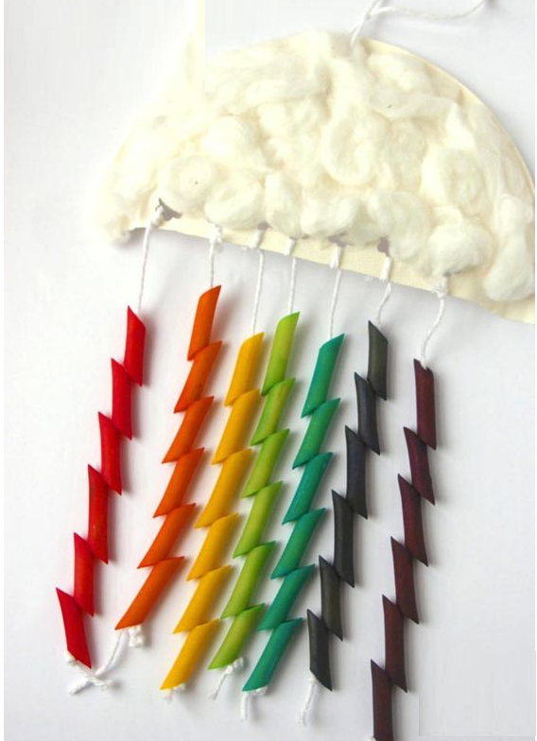

Надеюсь, вам понятен принцип логопедических игр на кухне, да и в любом другом месте. Используйте эти идеи и придумывайте свои варианты логопедических игр, ведь регулярные занятия на развитие речи и мелкой моторики – залог успешного и своевременного овладения ребёнком правильной и красивой речью.

Подготовила и провела
учитель – логопед МДОУ д/с №12 «Алёнка»
Рощина О.Б.

